
Lokal Trepart for Mariager Fjord
Referat
Den 24. februar 2026 kl. 15:30 - 18:30
Maritimt Kulturcenter, Skibsgade 35, 9500 Hobro
Referat 24.02.26
Indholdsfortegnelse
- Velkomst og godkendelse af dagsorden (35 min)
- Konstituering, valg af forpersoner (15 min)
- Tilbageblik på 2025 - præsentation af rammen, organisering, proces og resultat (40 min)
- Introduktion til treparts opgaver i 2026 og frem (30 min)
- Mødekalender 2026 (10 min)
- Onboarding af repræsentanter i Lokal Trepart for Mariager Fjord (10 min)
- Evt. (5 min)
- Velkomst og godkendelse af dagsorden (35 min)
09.00.00-P20-1-24
FORVENTET SAGSGANG
Lokal Trepart for Mariager Fjord
ANLEDNING
Velkomst og godkendelse af dagsorden, inkl. kaffe og kage.
INDSTILLING
Sekretariatet indstiller til lokal trepart for Mariager Fjord:
at dagsordenen godkendes.
- at medlemmer af den lokale trepart for Mariager Fjord kort præsenterer sig for hinanden.
SAGSFREMSTILLING
Jf. forretningsordenen vedtaget den 18. marts 2025 (§7), består Lokal Trepart for Mariager Fjord af:
- 2 repræsentanter for hver af kommunerne i oplandet med bisiddere/administrative medarbejder 2 repræsentanter for lokale landbrugsorganisationer med 1 bisiddere/administrative medarbejder
- 2 repræsentanter for lokal DN-organisation med 1 bisiddere/administrative medarbejder
- 1 repræsentant for Naturstyrelsen med 1 bisiddere/administrative medarbejder
For at sikre kontinuitet og fremdrift i gruppen, henstilles til, at medlemmerne prioriterer deltagelse på alle møder. Ved afbud grundet længerevarende sygdom eller lignende kan suppleant undtagelsesvis deltage. Kommunernes udpegninger følger byrådsperioderne, og de nye byråd pr. 1.1.2026 har derfor udpeget (delvist) nye repræsentanter for 2026-2029. Landbruget, DN og Naturstyrelsen har genudpeget repræsentanterne fra sidste periode, dog med undtagelse af ny repræsentant fra LF.
Bilag 1_Liste med politisk udpegede repræsentanter til Lokal Trepart for Mariager Fjord, inkl. bisiddere/administrative medarbejdere.
Bilag 2_Forretningsorden af 18. marts 2025. BESLUTNING
Velkomst ved Jens Riise Dalgaard (formand i 2025).
Medlemmerne af den nye lokale trepart, og hvem de repræsenterer, fremgår af listen i bilag 1.
LF stiller med en ny repræsentant Lars Tolborg; DNs repræsentanter fortsætter, NSTs respræsentant fortsætter, Randers Kommune har to nye repræsentanter - den ene er Niels-Jørgen Thomsen, som repræsenterede LF i 2025 samt en endnu ukendt; for Mariagerfjord Kommune fortsætte Jens Riise Dalgaard samt en ny repræsentant Jørgen Hammer Sørensen.
Medlemmerne præsenterede sig kort. Her går det igen, at man glæder sig til at der kommer gang i realisering af konkrete projekter; og at viden når ud til baglandet. Lars Tolborg (LF) fortæller at han har ialt 600 ha jord fordelt på 4 forskellige vandoplande, mest i Rebild Kommune. Jens Riise Dalgaard opfordrer til at man møder op og prioriterer møderne.
Vedr. forretningsordenen:
Der stilles spørgsmål ved §3 i forretningsordenen som omhandler tavshedspligt. Tavhedspligt om nuværende udpegede arealer – er ikke længere gældende, da de er offentliggjort og lodsejere orienterede. Men det kan blive relevant igen at have tavhedspligt i forbindelse med justeringer i omlægningsplanen.
Sekretariatet laver udkast til tilrettet §3 om tavshedspligt og har det med til godkendelse/ændring på næste møde.
Det foreslås at vi har fast punkt på hvert møde om, der var noget på mødet, der er omfattet af tavshedspligt.
Spørgsmål fra Steffen ELmose (DN) spørger hvor mange kg N lavbundsskitseprojekter i yderfjorden bidrager med? Der ønskes svar i referatet:
Svar taget direkte fra MARS: 79 t N (rummer lavbunds-skitseprojekter i MARS i yderfjorden, ekskl Kastbjerg Å som pt står til 0 t i MARS).
DN: vi har samme interesser i at presse på ift akutpakker. LF: Udtrykker utålmodighed - vi har snakket meget og har forsøgt at få ministeren i tale - nu må vi have det nødvendige svar og løsninger på bordet.
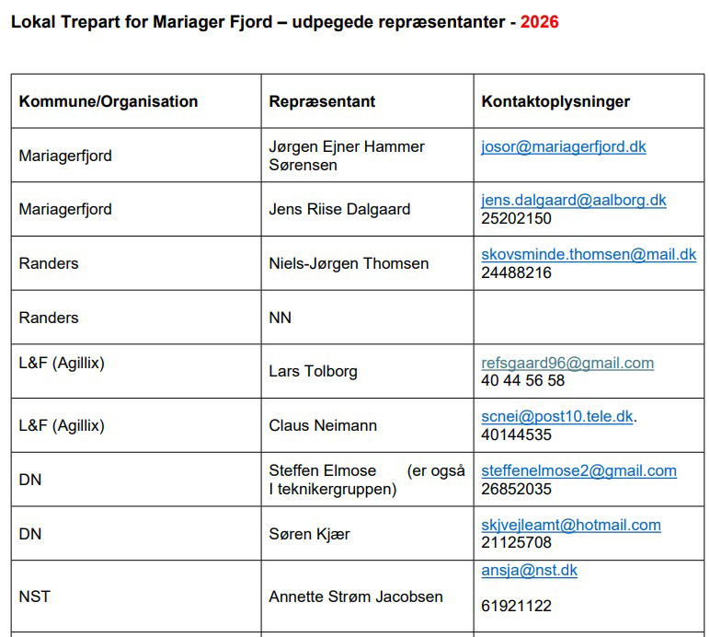
BILAG
- Bilag 1_medlemmer Lokal Trepart Mariager Fjord + admin medarb Bilag 2_Forretningsorden af 18.03.25

- Konstituering, valg af forpersoner (15 min)
09.00.00-P20-1-24 FORVENTET SAGSGANG Lokal trepart for Mariager Fjord
INDSTILLING
Sekretariatet indstiller:
- at Lokal Trepart for Mariager Fjord konstituerer sig.
SAGSFREMSTILLING
Jf. Rammeaftale mellem Ministeriet for Grøn Trepart og KL om kommunernes opgaver i omlægningsindsatsen i medfør af Aftale om et Grønt Danmark og Aftale om Implementering af et Grønt Danmark fra 13. december 2024 og Forretningsordenen for Lokal Trepart for Mariager Fjord fra 18. marts 2025 vælger den lokale trepart en formand, som repræsenterer sekretariatskommunen og næstformand.
Formandskabet udpeges blandt kommunernes politiske repræsentanter og valgperioden følger den kommunale valgperiode.
BESLUTNING
Jens Riise Dalgaard blev valgt som formand fortsat.
Valg af næstformand vælges ved næste møde, da Randers mangler en repræsentant; man vil måske pege på en uden for byrådet.
Sekretariatet har derfor hørt KL herom, som svarer med følgende klare anbefaling: der kan vælges en næstformand udenfor Byrådet, men personen skal have byrådets mandat og altså være valgt ved beslutning i byrådet. Det handler om at personen skal repræsentere en folkevalgt/kommunalbestyrelsen.
- Tilbageblik på 2025 - præsentation af rammen, organisering, proces og resultat (40 min)
09.00.00-P20-1-24 FORVENTET SAGSGANG Lokal Trepart for Mariager Fjord ANLEDNING
Opgaverne for treparten defineres af Rammeaftalen mellem Ministeriet for Grøn Trepart og KL om kommunernes opgaver i omlægningsindsatsen i medfør af Aftale om et Grønt Danmark og Aftale om Implementering af et Grønt Danmark” af 13. december 2024. Rammeaftalen træder i stedet for et kommissorium. Forretningsordenen for Lokal Trepart Limfjorden er vedlagt som bilag 2.
INDSTILLING
Sekretariatet indstiller, at Lokal Trepart for Mariager Fjord tager orientering om det forudgående arbejde med omlægningsplanen i 2025, herunder de til grundlæggende rammer og strukturer, til efterretning.
SAGSFREMSTILLING
På mødet præsenteres kort:
rammen for den grønne trepartsaftale,
- den lokale organisering og snitflader til bl.a. taskforce for arealudtag, teknikergruppe og kystvandråd
- arbejdsprocessen i 2025 og
den endelige omlægningsplan for oplandet til Mariager Fjord.
Omlægningsplanen for Mariager Fjord ses i udklip fra IT-værktøjet MARS herunder. Omlægningsplanen er offentlig tilgængelig for alle på denne platform, som der linkes til under pkt. 6.
I tillæg til omlægningsplanen, udarbejdede treparten et fælles følgebrev, som inderholder fælles bemærkninger og ønsker til planen og hvor i parterne også anerkender hinanenden bekymringer.
Bilag 3. Fælles følgebrev til omlægningsplan for Mariager Fjord.
Kortet viser skitseprojekter i omlægningsplanen for Mariager Fjord: udtag på lavbund inkl randarealer (orange), udtag på højbund (lilla), skovrejsning på højbund (grøn), minivådområder (prikker).
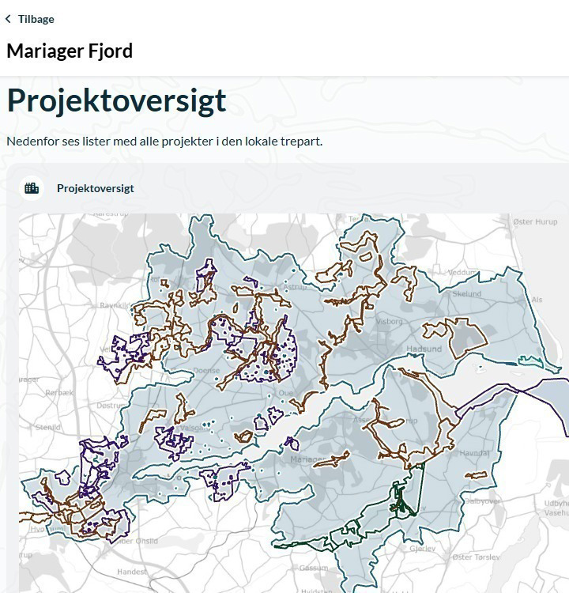
BESLUTNING
Orienteringen om proces og resultat fra 2025 tages til efterretning. BILAG
- Slides_1. møde_lokal trepart mariager fjord_24. februar 2026
- Bilag 3_Fælles følgebrev til omlægningsplan for Mariager Fjord_7. november 2025
- Introduktion til treparts opgaver i 2026 og frem (30 min)
09.00.00-P20-1-24 FORVENTET SAGSGANG Lokal Trepart for Mariager Fjord INDSTILLING
Sekretariatet indstiller, at Lokal Trepart for Mariager Fjord tager orientering om trepartens opgaver til efterretning.
SAGSFREMSTILLING
Opgaverne og rammesætningen for Lokal Trepart for Mariager Fjord står på skuldrene af arbejdet fra 2025, hvor der blev vedtaget en omlægningsplan for Mariager Fjord.
Opgaven i 2026 og frem bliver overvejende at følge og sikre implementeringen af omlægningsplanen og løfte udfordringer og barrierer for fremdrift op politisk, se bilag 4.
På mødet præsenteres opgaven som den er kendt for nuværende, kendte milepæle i Grøn Trepart (se bilag 5), overvejelser om prioritering af indsatsen og der gives et helt foreløbigt bud på en tids- og procesplan for arbejdet.
En såkaldt INFORMATIONSPAKKE fra Ministeriet for Grøn Trepart skulle endvidere være på trapperne. Bilag 4_De lokale grønne treparter 2026 (KL og Ministeriet for Grøn Trepart)
Bilag 5_Oversigt over politiske beslutninger i 2026 med betydning for de lokale treparter ift. skov, natur, kvælstof og lavbund (KL og Ministeriet for Grøn Trepart)
BESLUTNING
Orienteringen om trepartens opgaver, som de er kendt nu, tages til efterretning.
Herunder er der særlig fokus bl.a. på trepartens opgave og mulighed for at bringe barriere videre op i det politiske system.
LF udtrykker ønske om at kommunen skal informere lodsejere om muligheden for håndsoprækning. Der er usikkerhed omkring processen herom og der mangler afklaring omkring roller og hvorvidt kommunen har en rolle i forhold til informationen om håndsoprækning.
Muligheden for at sende fælles skriftlig kommunikation om håndsoprækning blev drøftet. Sekretariatet foreslår at sende fælles skriftlig kommunikation om håndsoprækning. Muligheden for åbne kontormøder i forvaltningen drøftes.
Sekretariatet afklarer roller omkring information om håndsoprækning og kommunens rolle. BILAG
- Bilag 4_De lokale grønne treparter 2026
Bilag 5_Oversigt over politiske beslutninger i 2026
- Mødekalender 2026 (10 min)
09.00.00-P20-1-24 FORVENTET SAGSGANG Lokal Trepart for Mariager Fjord INDSTILLING
Sekretariatet indstiller,
- at forslag til datoer for resterende møder i 2026 godkendes. ønsker til emner, der behandles på næste møde, drøftes.
SAGSFREMSTILLING
Sekretariatet anbefaler nedenstående møderække: • Onsdag den 29. april kl 15.30-18.30 • Tirsdag den 29. september kl. 15.30-18.30 • Tirsdag den 8. december kl. 15.30-18.30
Møderækken afspejler nogenlunde mødekalenderen som ligger i forslag hos Lokal Trepart for Limfjorden. Tidsrum og sted er en gentagelse fra 2025, og kan ændres som fremt det ønskes.
Der tages forbehold for ændringer.
Desuden forslås en temadag om miljøtilstand og presfaktorer i fjorden i samarbejde med Limfjordsrådet og Lokal Trepart Limfjorden mhp. at skabe fællesskab om fakta og sikre et ens fagligt grundlag for arbejdet.
Ønsker til emner på kommende møder:
Sekretariatet vil i samarbejde med Formandskabet for Lokal Trepart for Mariager Fjord udarbejde dagsordener til møderne. Medlemmerne af treparten er altid velkomne til at komme med forslagtil emner der ønskes drøftet på møderne.
BESLUTNING
Forslag til datoer for resterende møder i 2026 godkendes, og suppleres med endnu et møde i juni.
Der foreslåede møde skal ligge før deadline for indberetning (som dog pt er ukendt) - mødedatoen er derfor for nu reserveres til den 15/6.
Der vil snarest blive indkalt til mødene som såldes ligger på følgende datoer for 2026:
Onsdag den 29. april kl 15.30-18.30
- Mandag den 15. juni kl 15.30-18.30 (forslået dato, kalendersat efter mødet)
- Tirsdag den 29. september kl. 15.30-18.30
Tirsdag den 8. december kl. 15.30-18.30
Endvidere arbejdes der på ekskursion i eget opland før sommerferien - fx til et projektområde hvor udtagningen er i gang.
Til orientering er der indkaldt til løbende møder i teknikergruppen for Lokal Trepart Mariager Fjord, ca 3 uger forud for hvert møde.
Emner til kommende møder drøftes:
Milepælsplan/oversigt/status for omlægningsindsatsen efterspørges. det aftales at 'Fremdrift/Projektstatus' bliver et fast punkt på fremtidige dagsordener.
- Onboarding af repræsentanter i Lokal Trepart for Mariager Fjord (10 min)
09.00.00-P20-1-24
FORVENTET SAGSGANG
Lokal Trepart for Mariager Fjord
INDSTILLING
Sekretariatet indstiller, at drøfte onboarding af repræsentanterne i Lokal Trepart for Mariager Fjord SAGSFREMSTILLING
Grundet nye repræsentanter i treparten, og et ønske om at komme godt fra start i den nye lokale trepart, anbefaler Sekretariatet en drøftelse af hvorledes onboarding af nye repræsentanter bedst varetages. Igennem 2025 har der løbende været faglige input og drøftelser, som har ligget til grund for de beslutninger, som er taget i treparten frem mod den endelig omlægningsplan.
På mødet præsenteres et resume af året der er gået med udarbejdelsen af en omlægningsplan, men det er forventeligt ikke tilstrækkeligt i forhold til at bringe nye repræsentanter på omdrejningshøjde. Derfor vil Sekretariatet gerne tilbyde at understøtte denne vidensopbygning på en form som passer repræsentanternes ønske.
Endvidere foreslås der, i samarbejde med Lokal Trepart Limfjorden, afholdt en temadag om fjordenes tilstand inden sommerferien.
Kilder til information:
- IT-værktøjet MARS (vises på mødet)
Fra den 28. januar kan alle publicerede omlægningsplaner, herunder skitseprojekter, nu ses på kort i MARS' statusmodul, som er offentligt tilgængeligt på https://mars.sgav.dk/
Projekterne findes under ”Lokale Treparter” og kan findes her: Link til de lokale grønne treparters omlægningsplaner i MARS. Man tilgår en omlægningsplan ved at klikke på en af de lokale treparter i oversigten, fx Mariager FJord. Herefter ruller man ned på siden til overskriften ”Projektoversigt”.
I ”Projektoversigt” vises projekterne i en lokal grøn treparts omlægningsplan fordelt på projekternes status: Skitseprojekter, Forundersøgelsestilsagn, Etableringstilsagn og Anlagt. Med pilene kan man klikke sig rundt mellem de forskellige projektstatusser. På kortet vises hvor projektet er placeret geografisk.
- Styrelsen for Grøn Arealomlægning og Vandmiljø (SGAV) https://sgav.dk/groen- trepart/lokale-treparter
Info blandt om treparter, vandområdeplaner, faktaark om grøn trepart mv, info om ny reguleringsmodel, webinarer, nyheder.
- Ministeriet for Grøn Trepart https://mgtp.dk/groent-danmark/om-den-groenne-trepart
Info om blandt andet Den Grønne Treparts Aftale, Taskforce for Arealudtag mv.
- KL https://www.kl.dk/klima-og-erhverv/klima/groen-trepart
Her kan man også abonnere på en nyhedsmail og se tidslinje for milepæle i Grøn Trepart https://www.kl.dk/klima-og-erhverv/klima/groen-trepart/det-vigtigste-om-groen-trepart/tidslinje
- KL's enhed for grøn trepart https://www.kl.dk/klima-og-erhverv/klima/groen-trepart/groen- trepart-i-kl/enhed-for-groen-trepart
Understøtter kommuner bredt i arbejdet
- SEGES https://segesinnovation.dk/produkter-og-ydelser/groen-trepart/
Landbrugsfaglig info, webinarer, find din udtagningskonsulent mv.
BESLUTNING
Onboarding af repræsentanter drøftes.
Lars Tolborg (LF) takker ja til at komme forbi fagkontoret en dag snart til en snak. Alle er velkomne.
Randers Kommune onboarder egne repræsentanter.
- Evt. (5 min)
09.00.00-P20-1-24 FORVENTET SAGSGANG Lokal Trepart for Mariager Fjord BESLUTNING
Ingen ting til evt.

